**CHƯƠNG 2. PHÂN TÍCH THIẾT KẾ HỆ THỐNG**

### **2.1 Khảo sát người dùng**

#### **2.1.1 Mục tiêu khảo sát**

* Hiểu rõ quy trình quản lý thực tế tại Khách sạn Ánh Dương.
* Xác định các tác nhân sử dụng hệ thống và nhu cầu của từng tác nhân.
* Ghi nhận các nghiệp vụ chính: đặt phòng, check-in/out, sử dụng dịch vụ, thanh toán, báo cáo.
* Phát hiện hạn chế, khó khăn trong quy trình quản lý hiện tại.
* Làm cơ sở để đưa ra yêu cầu chức năng, phi chức năng cho hệ thống.

#### **2.1.2 Phương pháp khảo sát**

* **Quan sát trực tiếp:** theo dõi quy trình làm việc của lễ tân và quản lý tại khách sạn.
* **Phỏng vấn nhân viên lễ tân:** tìm hiểu thao tác đặt phòng, check-in/out, lập hóa đơn.
* **Phỏng vấn quản lý:** ghi nhận yêu cầu về báo cáo doanh thu, quản lý nhân viên, phân quyền.
* **Nghiên cứu tài liệu nội bộ:** mẫu hóa đơn, sổ theo dõi phòng, bảng giá phòng/dịch vụ.
* **Khách hàng trải nghiệm:** ghi nhận trải nghiệm khi đặt phòng, nhận phòng, sử dụng dịch vụ và thanh toán.

**2.2 Tổng quan về nghiệp vụ**

Hệ thống có 2 tác nhân chính là nhân viên và quản lý.

### ***Nhân viên***

### **Đăng nhập hệ thống:** sử dụng tài khoản được cấp để thao tác.

### **Quản lý khách hàng:** thêm, tìm kiếm, chỉnh sửa thông tin khách hàng.

### **Quản lý phòng:** kiểm tra tình trạng phòng, cập nhật trạng thái (trống, đang sử dụng, bảo trì).

### **Đặt phòng:** tiếp nhận đặt phòng từ khách hàng; thêm, sửa, hủy đặt phòng.

### **Check-in/Check-out:** xác nhận nhận phòng và trả phòng của khách.

### **Ghi nhận dịch vụ:** nhập dịch vụ khách sử dụng vào hệ thống.

### **Lập và in hóa đơn:** tổng hợp chi phí và in hóa đơn cho khách khi trả phòng.

### **Xem báo cáo ca/ngày:** theo dõi doanh thu và số liệu cơ bản trong phạm vi ca làm việc.

### ***Quản trị viên (Quản lý)***

### **Đăng nhập hệ thống** với quyền quản trị.

### **Quản lý phòng:** thêm, sửa, xóa phòng; thiết lập loại phòng, giá, tiện ích.

### **Quản lý dịch vụ và bảng giá:** thêm, sửa, xóa dịch vụ; cấu hình bảng giá, chính sách phụ thu.

### **Quản lý nhân viên:** thêm, sửa, xóa thông tin nhân viên; phân quyền sử dụng hệ thống.

### **Quản lý khách hàng:** xem toàn bộ dữ liệu khách hàng; chỉnh sửa/hủy nếu cần.

### **Duyệt nghiệp vụ quan trọng:** hủy/điều chỉnh hóa đơn, xử lý ngoại lệ trong đặt phòng hoặc dịch vụ.

### **Báo cáo – thống kê:** xuất báo cáo doanh thu, báo cáo phòng, báo cáo dịch vụ theo ngày/tháng/năm.

### **2.3 Thiết kế hệ thống**

#### **2.3.1 Biểu đồ use case hệ thống**

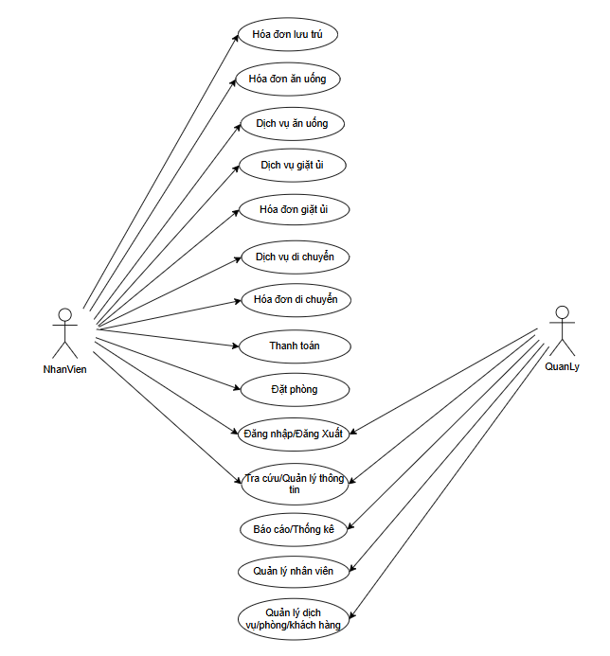

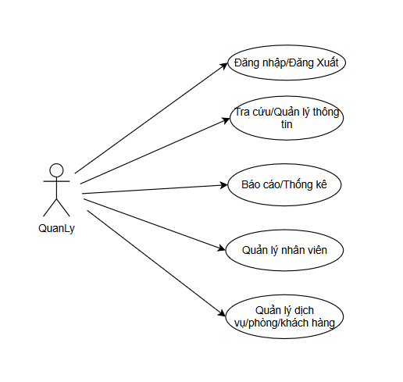

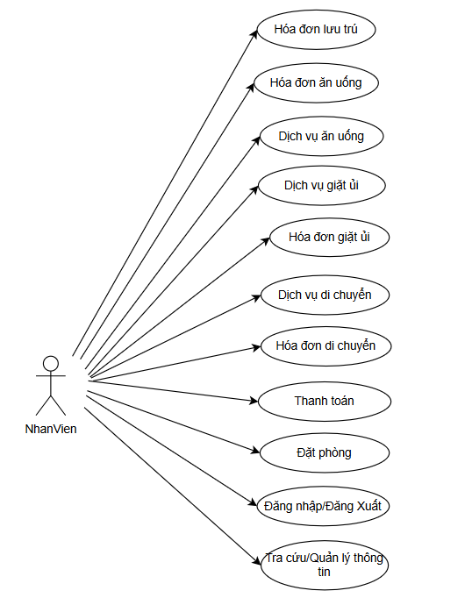

#### **2.3.2 Mô tả use case**

##### **2.3.2.1 Tên use case Đăng nhập/Đăng xuất**

**Mô tả vắn tắt:** Use case này cho phép người dùng đăng nhập để sử dụng hệ thống và đăng xuất để kết thúc phiên.

**Luồng sự kiện:**

* Luồng cơ bản:

1. Use case này bắt đầu khi người dùng chọn Đăng nhập. Hệ thống hiển thị TenDangNhap_TK, MatKhau_TK.
2. Nhân viên nhập thông tin, bấm Đăng nhập. Hệ thống đối chiếu TAIKHOAN[TenDangNhap_TK, MatKhau_TK], ánh xạ MA_KH trong Bảng KHACHHANG.  
   2.a Nhân viên đăng nhập thành công. Hệ thống mở Trang chủ KH.  
   2.b Nhân viên chọn Đăng xuất. Hệ thống kết thúc phiên, trở về màn hình đăng nhập.  
   Use case kết thúc.

* Luồng rẽ nhánh:

1. Tại bước 2 trong luồng cơ bản khi nhân viên nhập sai thông tin/TrangThai_TK='Khoa', Hệ thống thông báo lỗi và quay lại bước 2.
2. Tại bất kỳ thời điểm nào trong quá trình thực hiện ca sử dụng, nếu không kết nối được với cơ sở dữ liệu thì hệ thống sẽ hiển thị một thông báo lỗi và ca sử dụng kết thúc.

**Các yêu cầu đặc biệt:** che mật khẩu; timeout phiên.

**Tiền điều kiện:** Có bản ghi trong TAIKHOAN.

**Hậu điều kiện:** Phiên đăng nhập hợp lệ/kết thúc.

**Điểm mở rộng:** đăng nhập OTP.

##### **2.3.2.2 Tên use case: Đặt phòng**

**Mô tả vắn tắt**: Use case này cho phép lễ tân tiếp nhận yêu cầu thuê phòng và ghi nhận thông tin đặt phòng.

**Luồng sự kiện:**

* Luồng cơ bản

1. Use case này bắt đầu khi khách hàng yêu cầu thuê phòng. Hệ thống hiển thị sơ đồ từ PHONG[Ma_Phong, TinhTrang_Phong], đơn giá từ LOAIPHONG[DonGia_LP].
2. Lễ tân chọn phòng TinhTrang_Phong='Trống', bấm Thuê phòng.
3. Lễ tân nhập thông tin khách (HoTen_KH, CMND_KH, SoDienThoai_KH, NgayDen, NgayDi). Hệ thống tra KHACHHANG; nếu chưa có thì thêm mới Ma_KH.
4. Lễ tân xác nhận. Hệ thống lưu bản ghi vào CHITIET_HDLT với ThoiGianNhan_PHONG, ThoiGianTra_PHONG.  
    Use case kết thúc.

Luồng rẽ nhánh

1. Tại bước 2 trong luồng cơ bản khi phòng không trống, Hệ thống hiển thị thông báo lỗi và quay lại bước 1.
2. Tại bước 3 trong luồng cơ bản khi thông tin thiếu hoặc sai định dạng, Hệ thống hiển thị thông báo lỗi và quay lại bước 3.
3. Tại bất kỳ thời điểm nào trong quá trình thực hiện ca sử dụng, nếu không kết nối được với cơ sở dữ liệu thì hệ thống sẽ hiển thị một thông báo lỗi và ca sử dụng kết thúc.

**Các yêu cầu đặc biệt:** Thao tác nhanh từ sơ đồ phòng.

**Tiền điều kiện:** Lễ tân đã đăng nhập.

**Hậu điều kiện:** Thông tin đặt phòng được ghi nhận.

**Điểm mở rộng:** Ghi nhận tiền đặt cọc.

##### **2.3.2.3 Tên use case: Hóa đơn lưu trú**

**Mô tả vắn tắt:** Use case này cho phép lễ tân lập hóa đơn lưu trú cho khách đã đặt phòng.

**Luồng sự kiện:**

* Luồng cơ bản:

1. Use case này bắt đầu khi lễ tân chọn lập **hóa đơn lưu trú**. Hệ thống mở dữ liệu từ **CHITIET_HDLT**.
2. Lễ tân xác nhận thời gian nhận/trả, số đêm và đơn giá. Hệ thống tính TriGia_CTHDLT. Hệ thống tạo **HOADON(Loai='LuuTru', …)** và cập nhật **CHITIET_HDLT(TriGia_CTHDLT)**; đổi **PHONG.TinhTrang_Phong='Dang su dung'

Use case kết thúc.

* Luồng rẽ nhánh:

1. Tại bước 2 trong luồng cơ bản khi ngày nhận/trả không hợp lệ, Hệ thống hiển thị thông báo lỗi và quay lại bước 2.
2. Tại bất kỳ thời điểm nào trong quá trình thực hiện ca sử dụng, nếu không kết nối được với cơ sở dữ liệu thì hệ thống sẽ hiển thị một thông báo lỗi và ca sử dụng kết thúc.

**Các yêu cầu đặc biệt:** Tính phụ thu nếu có.

**Tiền điều kiện:** Có đặt phòng hợp lệ.

**Hậu điều kiện:** Hóa đơn lưu trú được tạo.

**Điểm mở rộng:** In phiếu nhận phòng.

##### **2.3.2.4 Tên use case Dịch Vụ ăn uống**

**Mô tả vắn tắt:** Use case này cho phép lễ tân ghi nhận yêu cầu ăn uống của khách.

**Luồng sự kiện:**

* Luồng cơ bản

1. Use case này bắt đầu khi khách hàng yêu cầu **ăn uống**. Hệ thống hiển thị danh mục **MATHANG[Ma_MH, Ten_MH, DonGia_MH]**.
2. Lễ tân chọn phòng, chọn Ma_MH, nhập SoLuong_MH. Hệ thống tính tạm tiền.
3. Lễ tân xác nhận. Hệ thống lưu phiếu đặt ăn uống.

Use case kết thúc.

* Luồng rẽ nhánh:

1. Tại bước 2 trong luồng cơ bản khi món ngưng bán hoặc không tồn tại, Hệ thống hiển thị thông báo lỗi và quay lại bước 2.
2. Tại bước 2 trong luồng cơ bản khi SoLuong_MH ≤ 0, Hệ thống hiển thị thông báo lỗi và quay lại bước 2.
3. Tại bất kỳ thời điểm nào trong quá trình thực hiện ca sử dụng, nếu không kết nối được với cơ sở dữ liệu thì hệ thống sẽ hiển thị một thông báo lỗi và ca sử dụng kết thúc.

**Các yêu cầu đặc biệt:** Tìm món nhanh.

**Tiền điều kiện:** Phòng đang lưu trú.

**Hậu điều kiện:** Phiếu đặt ăn uống được lưu.

**Điểm mở rộng:** Áp dụng khuyến mãi.

##### **2.3.2.5 Tên use case Hóa đơn ăn uống**

**Mô tả vắn tắt:** Use case này cho phép lễ tân lập hóa đơn ăn uống từ phiếu đặt.

**Luồng sự kiện:**

* Luồng cơ bản:

1. Use case này bắt đầu khi lễ tân chọn lập **hóa đơn ăn uống**. Hệ thống mở phiếu đặt từ UC 2.3.2.4.
2. Lễ tân xác nhận. Hệ thống tạo **HOADON(Loai='AnUong')** và **CHITIET_HDAU**.

Use case kết thúc.

* Luồng rẽ nhánh:

1. Tại bước 1 trong luồng cơ bản khi thiếu phiếu đặt, Hệ thống hiển thị thông báo lỗi và use case kết thúc.
2. Tại bất kỳ thời điểm nào trong quá trình thực hiện ca sử dụng, nếu không kết nối được với cơ sở dữ liệu thì hệ thống sẽ hiển thị một thông báo lỗi và ca sử dụng kết thúc.

**Các yêu cầu đặc biệt:** Gộp nhiều phiếu thành 1 hóa đơn.

**Tiền điều kiện:** Có phiếu đặt ăn uống.

**Hậu điều kiện:** Hóa đơn ăn uống được tạo.

**Điểm mở rộng:** In hóa đơn tại bàn.

##### **2.3.2.6 Tên use case: Đặt dịch vụ giặt ủi**

**Mô tả vắn tắt:** Use case này cho phép lễ tân ghi nhận yêu cầu giặt ủi cho khách hàng.

**Luồng sự kiện:**

* Luồng cơ bản:

1. Use case này bắt đầu khi khách hàng yêu cầu **giặt ủi**. Hệ thống hiển thị **LOAIGIATUI[Ten_LoaiGU, DonGia_LoaiGU]** và/hoặc trường từ **LUOTGIATUI[SoKilogram_LuotGU, NgayBatDau, NgayKetThuc]**.
2. Lễ tân nhập số kg/ngày. Hệ thống tính phí tạm.
3. Lễ tân xác nhận. Hệ thống lưu phiếu giặt ủi.

Use case kết thúc.

* Luồng rẽ nhánh:

1. Tại bước 2 trong luồng cơ bản khi số kg ≤ 0 hoặc ngày không hợp lệ, Hệ thống hiển thị thông báo lỗi và quay lại bước 2.
2. Tại bất kỳ thời điểm nào trong quá trình thực hiện ca sử dụng, nếu không kết nối được với cơ sở dữ liệu thì hệ thống sẽ hiển thị một thông báo lỗi và ca sử dụng kết thúc.

**Các yêu cầu đặc biệt:** Hiển thị phí tạm tính tức thời.

**Tiền điều kiện:** Phòng đang lưu trú.

**Hậu điều kiện:** Phiếu giặt ủi được lưu.

**Điểm mở rộng:** Ghi trạng thái (đang giặt/đã trả).

##### **2.3.2.7 Tên use case Hóa đơn giặt ủi**

**Mô tả vắn tắt:** Use case này cho phép lễ tân lập hóa đơn giặt ủi từ phiếu đã đặt.

**Luồng sự kiện:**

* Luồng cơ bản:

1. Use case này bắt đầu khi lễ tân chọn lập **hóa đơn giặt ủi**. Hệ thống mở phiếu từ UC 2.3.2.6.
2. Lễ tân xác nhận. Hệ thống tạo **HOADON(Loai='GiatUi')** và **CHITIET_HDGU**.

Use case kết thúc.

* Luồng rẽ nhánh:

1. Tại bước 1 trong luồng cơ bản khi không có phiếu giặt ủi, Hệ thống hiển thị thông báo lỗi và use case kết thúc.
2. Tại bất kỳ thời điểm nào trong quá trình thực hiện ca sử dụng, nếu không kết nối được với cơ sở dữ liệu thì hệ thống sẽ hiển thị một thông báo lỗi và ca sử dụng kết thúc.

**Các yêu cầu đặc biệt:** In hóa đơn riêng.

**Tiền điều kiện:** Có phiếu giặt ủi.

**Hậu điều kiện:** Hóa đơn giặt ủi được tạo.

**Điểm mở rộng:** Ghi chú giao nhận đồ.

##### **2.3.2.8 Tên use case: Đặt dịch vụ di chuyển**

**Mô tả vắn tắt:** Use case này cho phép lễ tân ghi nhận yêu cầu di chuyển của khách hàng.

**Luồng sự kiện:**

* Luồng cơ bản

1. Use case này bắt đầu khi khách hàng yêu cầu **di chuyển**. Hệ thống hiển thị **CHUYENDI[Ma_CD, DiemDen_CD, DonGia_CD]**.
2. Lễ tân chọn Ma_CD. Hệ thống hiển thị thông tin tuyến và đơn giá.
3. Lễ tân xác nhận. Hệ thống lưu phiếu di chuyển.  
    Use case kết thúc.

**Luồng rẽ nhánh**

1. Tại bước 2 trong luồng cơ bản khi tuyến không tồn tại hoặc không có giá, Hệ thống hiển thị thông báo lỗi và quay lại bước 2.
2. Tại bất kỳ thời điểm nào trong quá trình thực hiện ca sử dụng, nếu không kết nối được với cơ sở dữ liệu thì hệ thống sẽ hiển thị một thông báo lỗi và ca sử dụng kết thúc.

**Các yêu cầu đặc biệt:** Danh sách tuyến rõ ràng.

**Tiền điều kiện:** Phòng đang lưu trú hoặc khách có thông tin liên hệ.

**Hậu điều kiện:** Phiếu di chuyển được lưu.

**Điểm mở rộng:** Ghi chú thông tin tài xế.

##### **2.3.2.9 Tên use case: Hóa đơn di chuyển**

**Mô tả vắn tắt:** Use case này cho phép lễ tân lập hóa đơn di chuyển từ phiếu đã đặt.

**Luồng sự kiện:**

* Luồng cơ bản:

1. Use case này bắt đầu khi lễ tân chọn lập **hóa đơn di chuyển**. Hệ thống mở phiếu từ UC 2.3.2.8.
2. Lễ tân xác nhận. Hệ thống tạo **HOADON(Loai='DiChuyen')** và **CHITIET_HDDC**.  
    Use case kết thúc.

* Luồng rẽ nhánh:

1. Tại bước 1 trong luồng cơ bản khi không có phiếu di chuyển, Hệ thống hiển thị thông báo lỗi và use case kết thúc.
2. Tại bất kỳ thời điểm nào trong quá trình thực hiện ca sử dụng, nếu không kết nối được với cơ sở dữ liệu thì hệ thống sẽ hiển thị một thông báo lỗi và ca sử dụng kết thúc.

**Các yêu cầu đặc biệt:** Cho phép thêm ghi chú chuyến đi.

**Tiền điều kiện:** Có phiếu di chuyển.

**Hậu điều kiện:** Hóa đơn di chuyển được tạo.

**Điểm mở rộng:** Tính phí theo km.

##### **2.3.2.10 Tên use case: Hóa đơn tổng & Thanh toán**

**Mô tả vắn tắt:** Use case này cho phép lễ tân tổng hợp tất cả hóa đơn và thực hiện thanh toán khi khách trả phòng.

**Luồng sự kiện:**

* Luồng cơ bản

1. Use case này bắt đầu khi khách hàng trả phòng. Hệ thống mở màn hình hóa đơn tổng, bao gồm dữ liệu từ HOADON + CHITIET_HDLT/HDAU/HDGU/HDDC.
2. Lễ tân chọn phương thức thanh toán. Hệ thống cập nhật TinhTrang_HD='Da thanh toan', chuyển **PHONG.TinhTrang_Phong='Trống'`, và in chứng từ.  
    Use case kết thúc.

* Luồng rẽ nhánh:

1. Tại bước 1 trong luồng cơ bản khi còn dịch vụ chưa lập hóa đơn, Hệ thống hiển thị cảnh báo và yêu cầu quay lại lập hóa đơn trước khi tiếp tục.
2. Tại bất kỳ thời điểm nào trong quá trình thực hiện ca sử dụng, nếu không kết nối được với cơ sở dữ liệu thì hệ thống sẽ hiển thị một thông báo lỗi và ca sử dụng kết thúc.

**Các yêu cầu đặc biệt:** Cảnh báo phụ thu khi trả muộn.

**Tiền điều kiện:** Có hóa đơn con phát sinh.

**Hậu điều kiện:** Công nợ được thanh toán, phòng về trạng thái trống.

**Điểm mở rộng:** Gửi hóa đơn điện tử.

##### **2.3.2.11 Tên use case: Tra cứu & Quản lý thông tin**

**Mô tả vắn tắt:** Use case này cho phép lễ tân/quản lý tra cứu, thêm, sửa, xóa thông tin khách hàng, phòng, dịch vụ, nhân viên, hóa đơn.

**Luồng sự kiện:**

* Luồng cơ bản

1. Use case này bắt đầu khi người dùng mở chức năng Tra cứu, quản lý. Hệ thống hiển thị danh sách từ KHACHHANG, PHONG, LOAIPHONG, NHANVIEN, TAIKHOAN, MATHANG, LOAIGIATUI, CHUYENDI, HOADON.
2. Người dùng chọn Thêm/Sửa/Xóa hoặc tìm kiếm. Hệ thống kiểm tra ràng buộc, cập nhật dữ liệu và hiển thị kết quả.  
    Use case kết thúc.

* Luồng rẽ nhánh:

1. Tại bước 2 trong luồng cơ bản khi bản ghi đang tham chiếu (VD: phòng đang sử dụng), Hệ thống hiển thị thông báo lỗi và quay lại bước 2.
2. Tại bất kỳ thời điểm nào trong quá trình thực hiện ca sử dụng, nếu không kết nối được với cơ sở dữ liệu thì hệ thống sẽ hiển thị một thông báo lỗi và ca sử dụng kết thúc.

**Các yêu cầu đặc biệt:** Cho phép tìm kiếm nhanh.  
**Tiền điều kiện:** Người dùng đã đăng nhập.  
**Hậu điều kiện:** Dữ liệu được cập nhật/tra cứu.  
**Điểm mở rộng:** Xuất/nhập Excel.

##### **2.3.2.12 Tên use case: Báo cáo & Thống kê**

**Mô tả vắn tắt:** Use case này cho phép quản lý xem báo cáo doanh thu theo kỳ, dịch vụ, khách hàng.

**Luồng sự kiện:**

* Luồng cơ bản

1. Use case này bắt đầu khi quản lý mở chức năng Báo cáo, thống kê. Hệ thống hiển thị các lựa chọn kỳ báo cáo.
2. Quản lý chọn tiêu chí. Hệ thống tổng hợp dữ liệu từ HOADON và hiển thị kết quả.
3. Quản lý chọn In/Xuất. Hệ thống xuất file PDF/Excel.  
    Use case kết thúc.

* Luồng rẽ nhánh:

1. Tại bước 2 trong luồng cơ bản khi tiêu chí không hợp lệ hoặc dữ liệu trống, Hệ thống hiển thị thông báo lỗi và quay lại bước 2.
2. Tại bất kỳ thời điểm nào trong quá trình thực hiện ca sử dụng, nếu không kết nối được với cơ sở dữ liệu thì hệ thống sẽ hiển thị một thông báo lỗi và ca sử dụng kết thúc.

**Các yêu cầu đặc biệt**: Xử lý nhanh, in rõ ràng.  
**Tiền điều kiện:** Có dữ liệu phát sinh.  
**Hậu điều kiện:** Báo cáo được hiển thị/xuất ra file.  
**Điểm mở rộng:** Biểu đồ trực quan.

##### **2.3.2.13 Tên use case: Quản lý nhân viên**

**Mô tả vắn tắt:** Use case này cho phép quản lý thêm, sửa, xóa nhân viên và tài khoản.

**Luồng sự kiện:**

* Luồng cơ bản

1. Use case này bắt đầu khi quản lý mở chức năng Quản lý nhân viên. Hệ thống hiển thị danh sách NHANVIEN và TAIKHOAN.
2. Quản lý chọn Thêm/Sửa/Xóa. Hệ thống kiểm tra trùng, ràng buộc và cập nhật dữ liệu.  
    Use case kết thúc.

* Luồng rẽ nhánh

1. Tại bước 2 trong luồng cơ bản khi nhân viên đang được tham chiếu (ví dụ đang có hóa đơn), Hệ thống hiển thị thông báo lỗi và quay lại bước 2.
2. Tại bất kỳ thời điểm nào trong quá trình thực hiện ca sử dụng, nếu không kết nối được với cơ sở dữ liệu thì hệ thống sẽ hiển thị một thông báo lỗi và ca sử dụng kết thúc.

**Các yêu cầu đặc biệt:** Phân quyền chi tiết.  
**Tiền điều kiện:** Quản lý đã đăng nhập.  
**Hậu điều kiện:** Dữ liệu nhân viên được cập nhật.  
**Điểm mở rộng:** Gán quyền động.

##### **2.3.2.14 Tên use case: Quản lý dịch vụ/phòng/khách hàng**

**Mô tả vắn tắt:** Use case này cho phép quản lý chỉnh sửa danh mục dịch vụ, phòng, khách hàng.

**Luồng sự kiện:**

* Luồng cơ bản

1. Use case này bắt đầu khi quản lý mở chức năng Quản lý danh mục. Hệ thống hiển thị danh sách từ MATHANG, LOAIGIATUI, CHUYENDI, PHONG, LOAIPHONG, KHACHHANG.
2. Quản lý chọn Thêm/Sửa/Xóa. Hệ thống kiểm tra khóa ngoại, cập nhật dữ liệu.

Use case kết thúc.

* Luồng rẽ nhánh

1. Tại bước 2 trong luồng cơ bản khi bản ghi đang được tham chiếu (VD: phòng có khách), Hệ thống hiển thị thông báo lỗi và quay lại bước 2.
2. Tại bất kỳ thời điểm nào trong quá trình thực hiện ca sử dụng, nếu không kết nối được với cơ sở dữ liệu thì hệ thống sẽ hiển thị một thông báo lỗi và ca sử dụng kết thúc.

**Các yêu cầu đặc biệt**: Quản lý danh mục dễ thao tác.  
**Tiền điều kiện:** Quản lý đã đăng nhập.  
**Hậu điều kiện:** Danh mục được cập nhật.  
**Điểm mở rộng:** Thêm dịch vụ mới.

### **2.4 Thiết kế cơ sở dữ liệu**

#### **2.4.1 Lược đồ cơ sở dữ liệu**

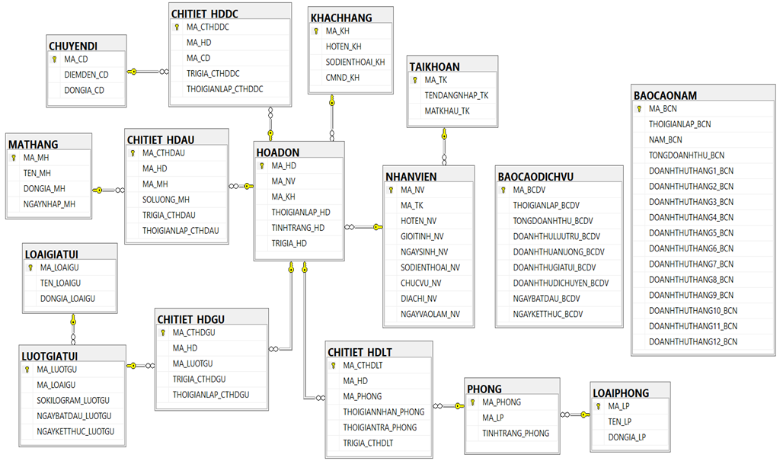

#### **2.4.2 Mô tả chi tiết các bảng trong CSDL**

##### **2.4.2.1 Bảng TAIKHOAN**

Tên bảng: Tài khoản

Mô tả: là một thực thể đại diện cho tài khoản của từng nhân viên trong hệ thống quản lí khách sạn. Mỗi nhân viên có một tài khoản duy nhất và ngược lại mỗi tài khoản chỉ thuộc về một nhân viên duy nhất.

Chi tiết bao gồm các thông tin dưới đây:

| **STT** | **Tên thuộc tính** | **Tên tắt** | **Kiểu dữ liệu** | **Diễn giải** |
| --- | --- | --- | --- | --- |
| 1 | Mã tài khoản | Ma_TK | Int | Mỗi nhân viên có một mã tài khoản riêng biệt không trùng nhau để đăng nhập vào hệ thống của khách sạn. |
| 2 | Tên đăng nhập | TenDangNhap_TK | String | Tên đăng nhập của tài khoản. |
| 3 | Mật khẩu | MatKhau_TK | String | Mật khẩu của tài khoản. |

Bảng 1 – Bảng TAIKHOAN

##### **2.4.2.2 Bảng NHANVIEN**

Tên bảng: Nhân viên

Mô tả: là một thực thể đại diện cho từng nhân viên trong khách sạn.

Chi tiết bao gồm các thông tin dưới đây:

| **STT** | **Tên thuộc tính** | **Tên tắt** | **Kiểu dữ liệu** | **Diễn giải** |
| --- | --- | --- | --- | --- |
| 1 | Mã nhân viên | MA_NV | Int | Mỗi nhân viên có một mã nhân viên riêng biệt không trùng nhau để phân biệt giữa nhân viên này và nhân viên khác. |
| 2 | Họ tên nhân viên | HoTen_NV | String | Họ tên của nhân viên. |
| 3 | Giới tính nhân viên | GioiTinh_NV | Bool | Giới tính của nhân viên. |
| 4 | Ngày sinh nhân viên | NgaySinh_NV | DateTime | Ngày sinh của nhân viên. |
| 5 | Số điện thoại nhân viên | SoDienThoai_NV | String | Số điện thoại của nhân viên để tiện việc liên hệ. |
| 6 | Chức vụ nhân viên | ChucVu_NV | String | Chức vụ của nhân viên trong khách sạn. |
| 7 | Địa chỉ nhân viên | DiaChi_NV | String | Địa chỉ của nhân viên để tiện việc liên hệ. |
| 8 | Ngày vào làm của nhân viên | NgayVaoLam_NV | DateTime | Ngày vào làm của nhân viên. |

Bảng 2 – Bảng NHANVIEN

##### **2.4.2.3 Bảng KHACHHANG**

Tên thực thể: Khách hàng

Mô tả thực thể: là một thực thể đại diện cho khách hàng của khách sạn.

Chi tiết thực thể bao gồm các thông tin dưới đây:

| **STT** | **Tên thuộc tính** | **Tên tắt** | **Kiểu dữ liệu** | **Diễn giải** |
| --- | --- | --- | --- | --- |
| 1 | Mã khách hàng | MA_KH | Int | Mỗi khách hàng có một mã khách hàng riêng biệt không trùng nhau để phân biệt giữa khách hàng này và khách hàng khác. |
| 2 | Họ tên khách hàng | HoTen_KH | String | Họ tên của khách hàng. |
| 3 | Số điện thoại khách hàng | SoDienThoai_KH | String | Số điện thoại của khách hàng để tiện việc liên hệ. |
| 4 | Chứng minh nhân dân khách hàng | CMND_KH | String | Chứng minh nhân dân của khách hàng. |

Bảng 3 – Bảng KHACHHANG

##### **2.4.2.4 Bảng HOADON**

Tên bảng: Hóa đơn

Mô tả: là một thực thể lưu lại những thông tin của phòng mà khách hàng thuê, những dịch vụ của khách sạn được khách hàng sử dụng và số tiền khách cần thanh toán.

Chi tiết bao gồm các thông tin dưới đây:

| **STT** | **Tên thuộc tính** | **Tên tắt** | **Kiểu dữ liệu** | **Diễn giải** |
| --- | --- | --- | --- | --- |
| 1 | Mã hóa đơn | MA_HD | Int | Mỗi hóa đơn có một mã hóa đơn riêng biệt không trùng nhau để phân biệt giữa hóa đơn này và hóa đơn khác. |
| 2 | Thời gian lập hóa đơn | ThoiGianLap_HD | DateTime | Thời gian lập hóa đơn để tiên cho việc tính doanh thu của khách sạn. |
| 3 | Tình trạng hóa đơn | TinhTrang_HD | String | Tình trang của hóa đơn. |
| 4 | Trị giá hóa đơn | TriGia_HD | Long | Tổng tiền của hóa đơn mà khách cần thanh toán khi thuê phòng và sử dụng dịch vụ của khách sạn. |

Bảng 4 – Bảng HOADON

##### **2.4.2.5 Bảng CHITIET_HDLT**

Tên bảng: Chi tiết hóa đơn lưu trú

Mô tả: là một thực thể lưu lại những thông tin lưu trú của khách sạn được khách hàng sử dụng và số tiền khách cần thanh toán.

Chi tiết bao gồm các thông tin dưới đây:

| **STT** | **Tên thuộc tính** | **Tên tắt** | **Kiểu dữ liệu** | **Diễn giải** |
| --- | --- | --- | --- | --- |
| 1 | Mã chi tiết hóa đơn lưu trú | Ma_CTHDLT | Int | Mỗi chi tiết hóa đơn lưu trú có một mã hóa đơn riêng biệt không trùng nhau để phân biệt giữa hóa đơn này và hóa đơn khác. |
| 2 | Thời gian nhận phòng | ThoiGianNhan_PHONG | DateTime | Thời gian nhận phòng của khách hàng |
| 3 | Thời gian trả phòng | ThoiGianTra_PHONG | DateTime | Thời gian trả phòng của khách hàng. |
| 4 | Trị giá hóa đơn lưu trú | TriGia_CTHDLT | Long | Tổng tiền của hóa đơn mà khách cần thanh toán cho dịch vụ lưu trú. |

Bảng 5 – Bảng CHITIET_HDLT

##### **2.4.2.6 Bảng CHITIET_HDAU**

Tên bảng: Chi tiết hóa đơn ăn uống

Mô tả: là một thực thể lưu lại những thông tin sử dụng dịch vụ ăn uống của khách sạn được khách hàng sử dụng và số tiền khách cần thanh toán.

Chi tiết bao gồm các thông tin dưới đây:

| **STT** | **Tên thuộc tính** | **Tên tắt** | **Kiểu dữ liệu** | **Diễn giải** |
| --- | --- | --- | --- | --- |
| 1 | Mã chi tiết hóa đơn ăn uống | Ma_CTHDAU | Int | Mỗi hóa đơn ăn uống có một mã hóa đơn riêng biệt không trùng nhau để phân biệt giữa hóa đơn này và hóa đơn khác. |
| 2 | Số lượng mặt hàng | SoLuong_MH | Int | Số lượng mặt hàng sử dụng. |
| 2 | Thời gian lập chi tiết hóa đơn ăn uống | ThoiGianLap_CTHDAU | DateTime | Thời gian lập hóa đơn để tiên cho việc tính doanh thu của khách sạn. |
| 3 | Trị giá chi tiết hóa đơn ăn uống | TriGia_CTHDAU | Long | Tổng tiền của hóa đơn mà khách cần thanh toán cho dịch vụ ăn uống |

Bảng 6 – Bảng CHITIET_HDAU

##### **2.4.2.7 Bảng CHITIET_HDDC**

Tên bảng: Chi tiết hóa đơn di chuyển

Mô tả: là một thực thể lưu lại những thông tin sử dụng dịch vụ di chuyển của khách sạn được khách hàng sử dụng và số tiền khách cần thanh toán.

Chi tiết bao gồm các thông tin dưới đây:

| **STT** | **Tên thuộc tính** | **Tên tắt** | **Kiểu dữ liệu** | **Diễn giải** |
| --- | --- | --- | --- | --- |
| 1 | Mã chi tiết hóa đơn di chuyển | Ma_CTHDDC | Int | Mỗi hóa đơn di chuyển có một mã hóa đơn riêng biệt không trùng nhau để phân biệt giữa hóa đơn này và hóa đơn khác. |
| 2 | Thời gian lập chi tiết hóa đơn di chuyển | ThoiGianLap_CTHDDC | DateTime | Thời gian lập hóa đơn để tiên cho việc tính doanh thu của khách sạn. |
| 3 | Trị giá chi tiết hóa đơn di chuyển | TriGia_CTHDDC | Long | Tổng tiền của hóa đơn mà khách cần thanh toán cho dịch vụ di chuyển. |

Bảng 7 – Bảng CHITIET_HDDC

##### **2.4.2.8 Bảng CHITIET_HDGU**

Tên bảng: Hóa đơn giặt ủi

Mô tả: là một thực thể lưu lại những thông tin sử dụng dịch vụ giặt ủi của khách sạn được khách hàng sử dụng và số tiền khách cần thanh toán.

Chi tiết bao gồm các thông tin dưới đây:

| **STT** | **Tên thuộc tính** | **Tên tắt** | **Kiểu dữ liệu** | **Diễn giải** |
| --- | --- | --- | --- | --- |
| 1 | Mã chi tiết hóa đơn giặt ủi | Ma_CTHDAU | Int | Mỗi hóa đơn giặt ủi có một mã hóa đơn riêng biệt không trùng nhau để phân biệt giữa hóa đơn này và hóa đơn khác. |
| 2 | Thời gian lập chi tiết hóa đơn giặt ủi | ThoiGianLap_CTHDGU | DateTime | Thời gian lập hóa đơn để tiện cho việc tính doanh thu của khách sạn. |
| 3 | Trị giá chi tiết hóa đơn giặt ủi | TriGia_CTHDGU | Long | Tổng tiền của hóa đơn mà khách cần thanh toán cho dịch vụ giặt ủi |

Bảng 8 – Bảng CHITIET_HDGU

##### **2.4.2.9 Bảng PHONG**

Tên bảng: Phòng

Mô tả: là một thực thể đại diện cho một phòng của khách sạn.

Chi tiết bao gồm các thông tin dưới đây:

| **STT** | **Tên thuộc tính** | **Tên tắt** | **Kiểu dữ liệu** | **Diễn giải** |
| --- | --- | --- | --- | --- |
| 1 | Mã phòng | Ma_Phong | Int | Mỗi phòng có một mã phòng riêng biệt không trùng nhau để phân biệt giữa phòng này và phòng khác trong khách sạn. |
| 2 | Tình trạng phòng | TinhTrang_Phong | String | Tình trạng hiện tại của phòng, gồm có 3 tình trạng là phòng trống, phòng đang được thuê và phòng đã được đặt trước. |

Bảng 9 – Bảng PHONG

##### **2.4.2.10 Bảng LOAIPHONG**

Tên bảng: Loại phòng

Mô tả: là một thực thể đại diện cho loại của một phòng trong khách sạn.

Chi tiết bao gồm các thông tin dưới đây:

| **STT** | **Tên thuộc tính** | **Tên tắt** | **Kiểu dữ liệu** | **Diễn giải** |
| --- | --- | --- | --- | --- |
| 1 | Mã loại phòng | Ma_LP | Int | Mỗi loại phòng có một mã loại phòng riêng biệt không trùng nhau để phân biệt giữa loại phòng này và loại phòng khác trong khách sạn. |
| 2 | Tên loại phòng | Ten_TP | String | Tên của loại phòng tương ứng với từng mã loại phòng. Có 6 loại phòng khác nhau tương ứng với 2 kích cỡ phòng (phòng đơn phòng đôi) và 3 chất lượng phòng (tiêu chuẩn, cao cấp, VIP). |
| 3 | Đơn giá loại phòng | DonGia_LP | Long | Đơn giá của loại phòng tương ứng với mỗi mã loại phòng. Đơn giá cụ thể của từng loại phòng được quy định tại chương 1 của báo cáo. |

Bảng 10 – Bảng LOAIPHONG

##### **2.4.2.11 Bảng MATHANG**

Tên bảng: Mặt hàng

Mô tả: là một thực thể đại diện cho một loại mặt hàng được phục vụ trong dịch vụ ăn uống của khách sạn.

Chi tiết bao gồm các thông tin dưới đây:

| **STT** | **Tên thuộc tính** | **Tên tắt** | **Kiểu dữ liệu** | **Diễn giải** |
| --- | --- | --- | --- | --- |
| 1 | Mã mặt hàng | Ma_MH | Int | Mỗi mặt hàng đều có một mã riêng biệt và không trùng với nhau để phân biệt giữa các mặt hàng. |
| 2 | Tên mặt hàng | Ten_MH | String | Tên riêng của mặt hàng, mỗi tên của loại mặt hàng sẽ tương đương với một mã mặt hàng duy nhất |
| 3 | Đơn Giá | DonGia_MH | Long | Đơn giá của các loại mặt hàng. Mỗi mặt hàng có một đơn giá riêng và được quy định bởi khách sạn |
| 4 | Ngày nhập mặt hàng | NgayNhap_MH | DateTime | Ngày khách sạn nhập vào mặt hàng |

Bảng 11 – Bảng MATHANG

##### **2.4.2.12 Bảng CHUYENDI**

Tên bảng: Chuyến đi

Mô tả: là một thực thể đại diện cho các chuyến đưa đón khách hàng của khách sạn đến một địa điểm đã được chọn trước bởi khách hàng hoặc ngược lại.

Chi tiết bao gồm các thông tin dưới đây:

| **STT** | **Tên thuộc tính** | **Tên tắt** | **Kiểu dữ liệu** | **Diễn giải** |
| --- | --- | --- | --- | --- |
| 1 | Mã chuyến đi | Ma_CD | Int | Mỗi chuyến đi đều có một mã riêng biệt và không trùng với nhau để phân biệt giữa các chuyến đi. |
| 2 | Điểm đến | DiemDen_CD | String | Địa điểm tới của chuyến đi. |
| 3 | Đơn Giá | DonGia_CD | Long | Đơn giá của một chuyến đi. |

Bảng 12 – Bảng CHUYENDI

##### **2.4.2.13 Bảng LUOTGIATUI**

Tên bảng: Lượt giặt ủi

Mô tả: là một thực thể đại diện cho một lượt giặt ủi của khách hàng trong dịch vụ giặt ủi.

Chi tiết bao gồm các thông tin dưới đây:

| **STT** | **Tên thuộc tính** | **Tên tắt** | **Kiểu dữ liệu** | **Diễn giải** |
| --- | --- | --- | --- | --- |
| 1 | Mã lượt giặt ủi | Ma_LuotGU | Int | Mỗi lượt giặt ủi có một mã riêng biệt để phân biệt giữa các lượt giặt ủi. |
| 2 | Số kilogram lượt giặt ủi | SoKilogram_LuotGU | Int | Khối lượng của một lượt giặt ủi theo kilogram. |
| 3 | Ngày bắt đầu lượt giặt ủi | NgayBatDau_LuotGU | DateTime | Ngày bắt đầu lượt giặt ủi theo ngày. |
| 4 | Ngày kết thúc lượt giặt ủi | NgayKetThuc_LuotGU | DateTime | Ngày kết thúc lượt giặt ủi theo ngày. |

Bảng 13 – Bảng LUOTGIATUI

##### **2.4.2.14 Bảng LOAIGIATUI**

Tên bảng: Loại giặt ủi

Mô tả: là một thực thể đại diện cho một loại giặt ủi của khách hàng

Chi tiết thực bao gồm các thông tin dưới đây:

| **STT** | **Tên thuộc tính** | **Tên tắt** | **Kiểu dữ liệu** | **Diễn giải** |
| --- | --- | --- | --- | --- |
| 1 | Mã loại giặt ủi | Ma_MH | Int | Mỗi loại giặt ủi có một mã loại giặt ủi duy nhất để phân biệt giữa các loại giặt ủi. |
| 2 | Tên loại giặt ủi | Ten_LoaiGU | String | Tên của loại giặt ủi tương đương với một mã giặt ủi duy nhất. Có 2 loại giặt ủi là giặt ủi theo kilogram và giặt ủi theo ngày. |
| 3 | Đơn giá loại giặt ủi | DonGia_LoaiGU | Long | Đơn giá của các loại giặt ủi. |

Bảng 14 – Bảng LOAIGIATUI

**2.4.2.15** **Bảng BAOCAODICHVU**

Tên bảng: Báo cáo dịch vụ

Mô tả: là một thực thể lưu lại doanh thu của những loại dịch vụ trong khách sạn

Chi tiết thực bao gồm các thông tin dưới đây:

| **STT** | **Tên thuộc tính** | **Tên tắt** | **Kiểu dữ liệu** | **Diễn giải** |
| --- | --- | --- | --- | --- |
| 1 | Mã báo cáo dịch vụ | MA_BCDV | Int | Mỗi báo cáo dịch vụ có một mã để phân biệt các báo cáo dịch vụ khác |
| 2 | Thời gian lập báo cáo dịch vụ | THOIGIANLAP_BCDV | DateTime | Mỗi báo cáo dịch vụ đều có một thời gian lập xác định |
| 3 | Tổng doanh thu | TONGDOANHTHU_BCDV | Money | Tổng doanh thu của báo cáo dịch vụ |
| 4 | Doanh thu dịch vụ lưu trú | DOANHTHULUUTRU_BCDV | Money | Doanh thu từ dịch vụ lưu trú |
| 5 | Doanh thu dịch vụ ăn uống | DOANHTHUANUONG_BCDV | Money | Doanh thu từ dịch vụ ăn uống |
| 6 | Doanh thu dịch vụ giặt ủi | DOANHTHUGIATUI_BCDV | Money | Doanh thu từ dịch vụ giặt ủi |
| 7 | Doanh thu dịch vụ di chuyển | DOANHTHUDICHUYEN_BCDV | Money | Doanh thu từ dịch vụ di chuyển |
| 8 | Ngày bắt đầu | NGAYBATDAU_BCDV | DateTime | Ngày bắt đầu của báo cáo dịch vụ |
| 9 | Ngày kết thúc | NGAYKETTHUC_BCDV | DateTime | Ngày kết thúc của báo cáo dịch vụ |

Bảng 15 – Bảng BAOCAODICHVU

##### **2.4.2.16 Bảng BAOCAONAM**

Tên bảng: Báo cáo năm

Mô tả: là một thực thể lưu lại doanh thu của từng tháng trong năm của khách sạn

Chi tiết thực bao gồm các thông tin dưới đây:

| **STT** | **Tên thuộc tính** | **Tên tắt** | **Kiểu dữ liệu** | **Diễn giải** |
| --- | --- | --- | --- | --- |
| 1 | Mã báo cáo năm | MA_BCN | Int | Mỗi báo cáo năm đều có mã để phân biệt với các báo cáo năm khác |
| 2 | Thời gian lập báo cáo năm | THOIGIANLAP_BCN | DateTime | Mỗi báo cáo năm đều có một thời gian lập xác định |
| 3 | Năm | NAM_BCN | Int | Mỗi báo cáo năm đều có một năm để báo cáo |
| 4 | Tổng doanh thu | TONGDOANHTHU_BCN | Money | Tổng doanh thu của báo cáo năm |
| 5 | Doanh thu tháng 1 | DOANHTHUTHANG1_BCN | Money | Doanh thu tháng 1 của báo cáo năm |
| 6 | Doanh thu tháng 2 | DOANHTHUTHANG2_BCN | Money | Doanh thu tháng 2 của báo cáo năm |
| 7 | Doanh thu tháng 3 | DOANHTHUTHANG3_BCN | Money | Doanh thu tháng 3 của báo cáo năm |
| 8 | Doanh thu tháng 4 | DOANHTHUTHANG4_BCN | Money | Doanh thu tháng 4 của báo cáo năm |
| 9 | Doanh thu tháng 5 | DOANHTHUTHANG5_BCN | Money | Doanh thu tháng 5 của báo cáo năm |
| 10 | Doanh thu tháng 6 | DOANHTHUTHANG6_BCN | Money | Doanh thu tháng 6 của báo cáo năm |
| 11 | Doanh thu tháng 7 | DOANHTHUTHANG7_BCN | Money | Doanh thu tháng 7 của báo cáo năm |
| 12 | Doanh thu tháng 8 | DOANHTHUTHANG8_BCN | Money | Doanh thu tháng 8 của báo cáo năm |
| 13 | Doanh thu tháng 9 | DOANHTHUTHANG9_BCN | Money | Doanh thu tháng 9 của báo cáo năm |
| 14 | Doanh thu tháng 10 | DOANHTHUTHANG10_BCN | Money | Doanh thu tháng 10 của báo cáo năm |
| 15 | Doanh thu tháng 11 | DOANHTHUTHANG11_BCN | Money | Doanh thu tháng 11 của báo cáo năm |
| 16 | Doanh thu tháng 12 | DOANHTHUTHANG12_BCN | Money | Doanh thu tháng 12 của báo cáo năm |